## **Типы игр жанра «Викторина»**

**Викторина** – [игра](https://ru.wikipedia.org/wiki/%D0%98%D0%B3%D1%80%D0%B0), заключающаяся в ответах на устные или письменные вопросы из различных областей знания.

Викторины в основном отличаются друг от друга правилами, определяющими очерёдность хода, тип и сложность вопроса, порядок определения победителей, вознаграждение за правильный ответ.

У этого жанра есть много различных проявлений. Вот те из них, которые есть в нашей игре:

1. Обычная викторина
2. Исключи лишнее
3. Расстановка в правильном порядке
4. Собери слово из элементов

## **1.1 Обычная викторина**

В обычной викторине вам задаётся вопрос и несколько вариантов ответов. Вы должны выбрать один верный ответ.

Примером такого приложения является “История России Викторина”[4]

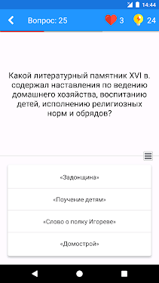

Рис. 1. Игра “История России Викторина”

В нашей игре за один тур задаётся 10 вопросов один за другим, связанных с химией. В каждом вопросе 4 варианта ответа. После каждого вопроса вы сразу можете увидеть верный ответ. После ответа на каждый вопрос выводится количество верных ответов.

С нашей точки зрения, этот режим самый классический из всех, что есть в нашей игре.

## **1.2 Исключи лишнее**

В этом режиме вам даётся ряд слов или словосочетаний, из которых вы должны выбрать то, которое является лишним в этом ряду.

Хорошим примером такой игры является игра “Угадай лишнее слово!”[6]

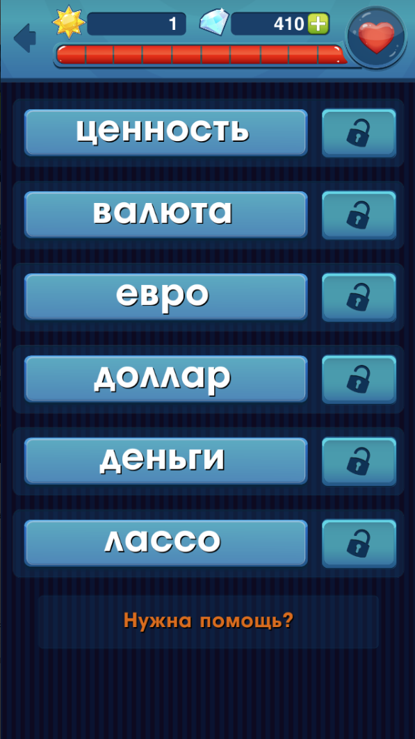

Рис. 2. Игра “Угадай лишнее слово!”

В нашей игре все варианты ответа так или иначе связаны с химией. После каждого ответа вы увидите верный ответ. В этом режиме также 10 раундов, после прохождения которых вы увидите сколько вы дали верных ответов.

Наше мнение об этом режиме:

Данный режим интереснее обычной викторины и хватает его на большее время.

## **1.3 Расстановка в правильном порядке**

В этом режиме вам также даются слова или словосочетания, но их уже нужно расположить их в правильном порядке.

Подобным режимом обладает обучающая программа “Duolingo”[7]

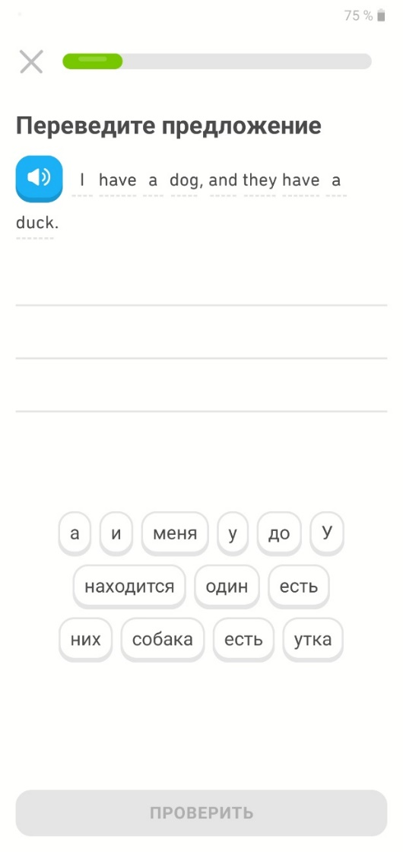

Рис. 3. Приложение “Duolingo”

В нашей игре вам даётся ряд химических терминов, которые надо расставить в соответствии со степенью их раскрытия в последующих понятиях. После того как вы используете все понятия, вы увидите верно ли вы ответили. После ответа на все такие вопросы вы увидите сколько из ваших ответов были верными.

С нашей точки зрения, этот режим интереснее предыдущих и заставляет больше думать. Здесь нет разных вопросов, но заставляет сильно задуматься в каком порядке должны стоять термины.

## **1.4 Собери слово из элементов**

Обычно в этом режиме вам даётся картинка и несколько букв. Из них вы должны составить слово, загаданное на картинке.

Примером такой игры является игра “4 фото 1 слово”[5]

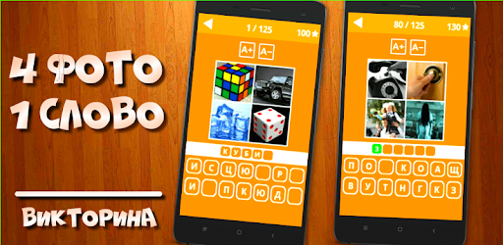

Рис. 4. Игра “4 фото 1 слово”

В нашей игре мы пошли дальше. У нас есть картинка, на которой загадано некое слово. Также у нас есть 12 элементов периодической таблицы Менделеева. Из них вы должны составить загаданное на картинке слово, но это слово будет на английском языке, т. к. элементы таблицы состоят из английских букв. Таким образом мы затронули тему не только изучения химии, но и английского языка. После правильного ответа на каждый вопрос вы увидите небольшую информацию о каждом элементе таблицы, использованном в этом слове, а также перевод слова на русский язык.

Также в нашем режиме есть 3 вида сложности: простой, географический (Загадываются географические термины) и сложный.

С нашей точки зрения, это самый интересный режим из всех. Он не надоест так быстро, в отличие от остальных режимов.

## **Литература и источники**

1. Игра “История России Викторина”: https://play.google.com/store/apps/details?id=com.yugyd.russianhistoryquiz&hl=ru
2. Игра “4 фото 1 слово”: https://apkga.com/ru/com.originalgames.word1_pics4_en
3. Игра “Угадай лишнее слово”: https://play.google.com/store/apps/details?id=com.sayrex.wordup
4. Приложение “Duolingo”: https://play.google.com/store/apps/details?id=com.duolingo